“Tech House”
Abdulloxonov Raxmatillo

Unit 3: Programming
O’qituvchi: Tog’oyev Muhammad
Guruh IDsi: 25-214
Talaba IDsi:250359
Topshirish sanasi:24.01.2026

BTEC LEARNER ASSESSMENT SUBMISSION AND DECLARATION
Har bir o’quvchi vazifani baholash uchun taqdim etganda, yozilgan deklaratsiya o’ziniki ekanligini tasdiqlovchi imzo qoldirishi kerak.

O’quvchi (Talaba) IDsi: | 250359
Baholovchining ismi: | Tog’oyev Muhammad
BTEC Dasturining mavzusi: | Pearson BTEC 3-darajali Axborot texnologiyalari tizimlari
Qism yoki Komponent raqami va Mavzu: | Unit 3: Tech House
Vazifa mavzusi: | Internal Assignment
Vazifani topshirish sanasi: | 24.01.2026

Iltimos, har bir topshiriq uchun taqdim etilgan dalillarni sanab o’ting. Dalillarni topish mumkin bo’lgan sahifa raqamlarini ko’rsating yoki dalillarning mohiyatini tavsiflang (masalan, video, rasm).
O’quvchi deklaratsiyasi

Ushbu vazifa uchun topshirilgan ish meniki ekanligini tasdiqlayman. Ishda foydalanilgan manbalarga aniqlik kiritdim va ko’rsatib o’tdim. Noto’g’ri deklaratsiya noto’g’ri ishlashning bir shakli ekanligini tushunaman.

Talabaning imzosi:  Sana: 24.01.2026

Mundarija

Mundarija 3
Kirish 4
TOPSHIRIQ A 5
A.P1 5
Kompyuter dasturlashning hisoblash fikrlash qobiliyatlari va tamoyillarini o’rganish 5
A.P2 9
Dasturlash tamoyillarining tushuntirilishi 9
A.P3 12
Dasturiy ta’minotni loyihalash tamoyillarining qo‘llanishi 12
A.M1 14
Hisoblash fikrlash qobiliyatlarining ta’sirini tahlil qilish 14
A.D1 15
Dasturiy ta’minotni baholash 15
Topshiriq B 16
B.P4 16
Mijoz talablariga mos dastur dizayni 16
B.P5 17
Dizaynni ko‘rib chiqish va fikr-mulohaza olish 17
B.M2 19
Dizayn qarorlarini asoslash va ularning samaradorligini tahlil qilish 19
BC.D2 22
BC.D3 23
Kompyuter dasturini loyihalash, ishlab chiqish va ko‘rib chiqishda individual mas’uliyat, ijodkorlik va samaradorlikni namoyish qilish 23
C.P7 25
Dasturimning mijoz talablariga mosligini ko‘rib chiqish 25
C.M3 26
Dasturiy ta’minotni optimallashtirish 26
BC.D3 27
Dastur yaratish jarayonida mas’uliyat, ijodkorlik va o‘z-o‘zini boshqarishni namoyish qilish 27
Xulosa 29
MANBALAR RO‘YXATI 30

Kirish

Loyihaning asosiy maqsadi mijoz talablariga mos keladigan dasturiy ta’minotni ishlab chiqarish jarayonini hujjatlashtirishdan iborat. Ushbu loyiha davomida men hisoblash fikrlash qobiliyatlari va dasturlash tamoyillarini amaliyotda qo’llashga harakat qildim. Bu orqali dastur qanday rejalashtirilishi, loyihalanishi va ishlab chiqilishi yaxshiroq tushunildi.
Berilgan ssenariyga ko’ra, men raqamli yechimlar ishlab chiquvchi kompaniyada junior dasturchi sifatida ish olib boraman va Tech House nomli maishiy texnika sotuvchi tashkilot uchun dasturiy ilova yaratish vazifasini oldim. Ushbu ilova web yoki desktop prototip ko’rinishida bo’lib, foydalanuvchilarga mahsulotlarni ko’rish, qidirish, savatchaga qo’shish va buyurtma berish imkoniyati beriladi.
Ilova foydalanuvchi uchun qulay va tushunarli bo’lishi kerak. Unda oshxona texnikalari, tozalash uskunalari, isitish va sovitish qurilmalari, shaxsiy parvarish hamda aqlli uy texnikalari kabi mahsulotlar narxi va qisqacha tavsifi bilan tanishishi mumkin bo’ladi. Bundan tashqari, ilova a’zolik paketlari, aksiyalar, yetkazib berish yoki do’kondan olib ketish variantlari ham mavjud bo’ladi.
Loyiha ustida ishlash jarayonida muammoni kichik qismlarga ajratish, kerakli ma’lumotlarni ajratib olish va aniq ketma-ketlik asosida yechim topish kabi hisoblash fikrlash elementlaridan foydalanildi. Shuningdek, dastur dizayni va ma’lumotlar bazasi tuzilmasi biznes mantiqqa mos ravishda ishlab chiqildi. Ushbu loyiha menga real vaziyatga yaqin bo’lgan dasturiy yechim ustida ishlash tajribasini berdi.

TOPSHIRIQ A

A.P1

Kompyuter dasturlashning hisoblash fikrlash qobiliyatlari va tamoyillarini o’rganish

Hisoblash fikrlash muammolarni shakllantirishda ishtirok etadigan fikrlash jarayonlarini anglatadi, shuning uchun ularning yechimlari hisoblash bosqichlari va algoritmlari sifatida ifodalanishi mumkin. Ta’limda hisoblash fikrlash — bu muammolarni hal qilish usullari to‘plami bo‘lib, u muammolarni va ularning echimlarini kompyuter ham bajarishi mumkin bo‘lgan shakllarda ifodalashni o‘z ichiga oladi. Bu jarayonlarni avtomatlashtirish, tabiiy yoki sun’iy jarayonlarni o‘rganish, tahlil qilish va tushunish uchun hisoblashdan foydalaniladi.
1-rasmda hisoblash fikrlashning asosiy tarkibiy qismlari ko‘rsatilgan bo‘lib, aynan shu elementlar dasturlash jarayonida muammoni soddalashtirish va yechim topishda yordam beradi.
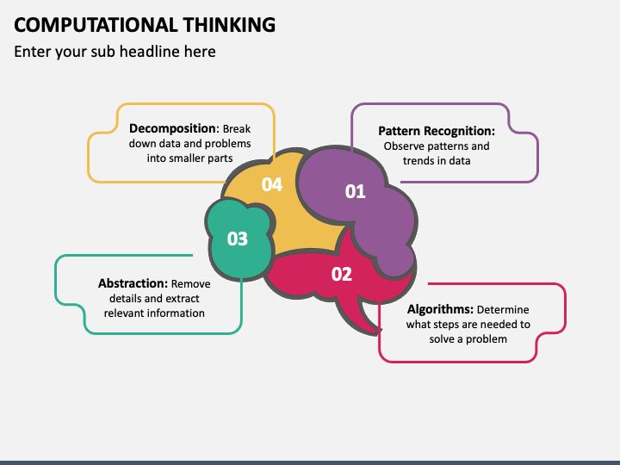
1-rasm:Hisoblash fikirlash qobiliyatlari
Hisoblash fikrlash qobiliyatlari birinchisi bu:
Decomposition – bu hisoblash tafakkuridagi dekompozitsiya murakkab muammo yoki tizimni kichikroq, boshqariladigan kichik muammolarga ajratishning asosiy jarayoni bo’lib, ularni tushunish, tahlil qilish va umumiy maqsad uchun yechimlarni birlashtirishdan oldin alohida hal qilishni osonlashtiradi, mohiyatan “bo’l va zabt et” strategiyasi vazifasini bajaradi. 2-rasmda aynan shu jarayonning qanday bosqichma-bosqich sodir bo‘lishi tasvirlangan bo‘lib, murakkab muammoni bo‘laklarga ajratish amaliyotda qanday ko‘rinishga ega ekanini yanada aniqroq tushunishga yordam beradi. Bu naqshni aniqlash, abstraksiya va algoritmni loyihalash bilan bir qatorda asosiy qadam bo’lib, kodlashdan tortib kundalik hayot muammolarigacha bo’lgan vazifalar uchun yo’naltirilgan echimlar, batafsil tekshirish va tashkiliy muammolarni hal qilish imkonini beradi. 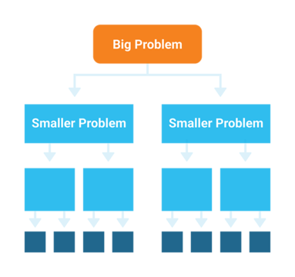
2-rasm : Decomposition ni qanday ishlashini ko’rishingiz mumkin.
Pattrn recognition – bu hisoblash tafakkuri murakkab muammoga bosqichma-bosqich yechimni aniqlash yoki ma’lum bir maqsadga erishish jarayonidir. "Hisoblash tafakkuri" iborasi "hisoblash" so’zini o’z ichiga olsa-da, uning kompyuter fanidan tashqarida qo’llanilishi ham mavjud. Hisoblash tafakkuri jarayoni odatda to’rt qismdan iborat: dekompozitsiya, naqshni aniqlash, abstraksiya va algoritmik tafakkur. 3-rasmda naqshni aniqlash bosqichining umumiy ko‘rinishi keltirilgan bo‘lib, u ma’lumotlar ichidagi o‘xshashliklarni qanday tanib olish mumkinligini vizual tarzda ko‘rsatib beradi.
Hisoblash tafakkurining bir qismi sifatida naqshni aniqlash — bu ma’lumotlarni samaraliroq tasniflash, qayta ishlash va hal qilish uchun ma’lumotlar to’plamidagi naqshlarni aniqlash jarayonidir. Naqshlar — bu bir yoki bir nechta o’xshashliklarga ega bo’lgan ma’lumotlar bo’laklari yoki ketma-ketliklari.

3-rasm : Pattern recognition
Abstraction – bu hisoblash tafakkuridagi abstraktsiya bizga murakkab muammolarni samaraliroq hal qilish imkonini beradi, shu bilan birga miqyosda dolzarblik va aniqlikni topishga yordam beradi. O‘rganishda abstraktsiya — bu murakkab muammoning ayrim xususiyatlarini olib tashlash yoki uni eng muhim tarkibiy qismlariga qisqartirish jarayonidir. Bu muammoni hal qilishni osonlashtirish uchun uni soddalashtirish yoki qismlarga ajratishga yordam beradi. Hisoblash tafakkuri esa algoritmni yoki vazifani bajarish uchun ketma-ket qadamlarni aniqlab olishga asoslanadi.
4-rasmda abstraktsiyaning hisoblash fikrlashdagi ahamiyati ko‘rsatilgan bo‘lib, u murakkab jarayonlarni soddalashtirib, muammoning faqat muhim tomonlariga e’tibor qaratishga yordam berishi tasvirlangan.
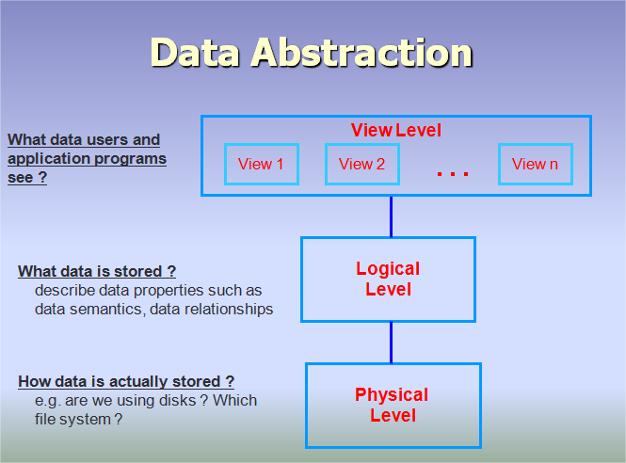4-rasm: Abstraction in Computational thinking
Algorithm – bu hisoblash tafakkurining muhim qismi bo‘lib, talabalarga murakkab muammolarni ketma-ket qadamlar orqali hal qilish imkonini beradigan ko‘nikmalar majmuasidir. Algoritmik fikrlash deyarli har qanday vazifaga tatbiq etilishi mumkin bo‘lgan to‘rt asosiy bosqichga tayanadi: dekompozitsiya, naqshni aniqlash, abstraksiya va aniq ketma-ketlikdagi yechim ishlab chiqish.
Hisoblash fikrlash jarayoni dastlab ma’lumotlarni tahlil qilish va ulardan kerakli ma’no chiqarishdan boshlanadi. Bu jarayon faqatgina yakuniy javobni topishdan iborat emas, balki shu javobga olib kelgan barcha bosqichlarni to‘g‘ri rejalashtirishni ham o‘z ichiga oladi. Shuningdek, algoritmik yondashuv yechimni qayta ishlab ko‘rish, takrorlash va uni boshqalar ham tushunishi uchun tizimli shaklda ifodalash imkonini beradi.
5-rasmda algoritmlarni loyihalash jarayoni ko‘rsatilgan bo‘lib, unda muammoni hal qilish uchun zarur bo‘lgan asosiy qadamlar ketma-ketligi grafik tarzda ifodalangan.
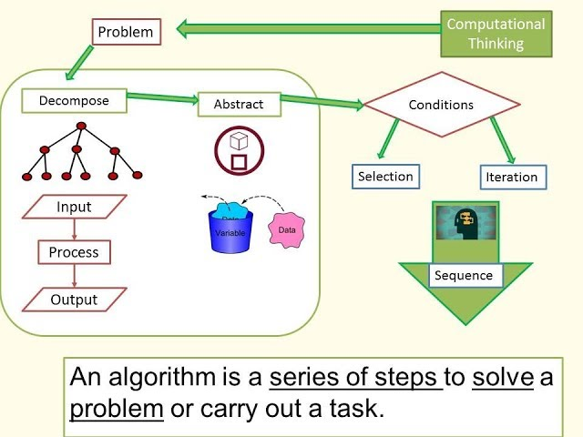
5-rasm: Algorithm design in Computational thinking

A.P2

Dasturlash tamoyillarining tushuntirilishi
Dasturiy ilovalarni yaratishda dasturlash tamoyillari va turli dasturlash tillaridan foydalanishHozirgi kunda dasturiy ilovalarni yaratishda birgina dasturlash tili bilan cheklanib qolinmaydi. Aksincha, bir nechta dasturlash tillari va texnologiyalaridan birgalikda foydalanish keng qo’llanilmoqda. Chunki har bir dasturlash tili ma’lum vazifalar uchun qulay bo’lib, o’ziga xos imkoniyatlarga ega. Dasturiy ta’minotning qanday ishlashi, qanchalik tezkorligi va foydalanuvchi uchun qulay bo’lishi tanlangan dasturlash tillari va ulardan to’g’ri foydalanishga bog’liq bo’ladi.
Dasturiy ilovalar ishlab chiqishda backend qismi alohida ahamiyatga ega. Backend orqali ma’lumotlarni qayta ishlash, saqlash hamda dastur ichidagi biznes qoidalarini bajarish amalga oshiriladi. Ushbu loyiha uchun backend dasturlashda Node.js asosidagi JavaScript yoki Python dasturlash tillaridan foydalanish maqsadga muvofiq deb hisoblanadi. Node.js yuqori tezlikda ishlashi va bir vaqtning o’zida ko’plab foydalanuvchilar bilan ishlash imkoniyati bilan ajralib turadi. Python esa sodda va tushunarli sintaksisga ega bo’lgani sababli tez prototip yaratish va dastur ishlab chiqish jarayonini yengillashtiradi.
 Python mashhur va keng tarqalgan dasturlash tillaridan biri hisoblanadi. Ushbu til Guido van Rossum tomonidan yaratilgan bo’lib, 1991-yilda ommaga taqdim etilgan.
Python dasturlash tili quyidagi soxalar uchun qo’llaniladi:
- Web development (server-side),
- software development,
- mathematics,
- system scripting.
Python dasturlash tili server tomonida veb-ilovalar yaratish, dasturiy ta’minot ishlab chiqish, matematik hisob-kitoblar bajarish va turli tizim jarayonlarini avtomatlashtirishda keng qo‘llaniladi. Pythonning imkoniyatlari juda keng: ma’lumotlar bazalariga ulanib ishlash, fayllarni o‘qish yoki o‘zgartirish, katta hajmdagi ma’lumotlarni qayta ishlash, shuningdek, murakkab matematik amallarni bajarishni soddalashtiradi.
Tilning sintaksisi sodda bo‘lgani uchun uni o‘rganish oson va dastur tuzish jarayonida xatolarni topish ham ancha yengil bo‘ladi. Shuning uchun Python ko‘pincha tezkor prototip yaratish va ishlab chiqarishga tayyor dasturiy mahsulotlar tayyorlashda ishlatiladi.
6-rasmda Python tilining oddiy namunasi keltirilgan bo‘lib, unda foydalanuvchidan ism kiritilishi va shu ismga murojaat qilgan holda matn chiqarilishi ko‘rsatilgan. Ushbu misol Python sintaksisining sodda va tushunarli ekanini aniq namoyish etadi.
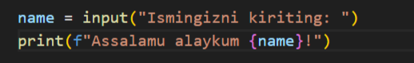
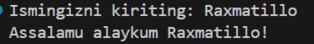
6-rasm : Python dasturlash tili
 JavaScript esa HTML va CSS bilan bir qatorda veb-texnologiyalarning asosiy qismi hisoblanadi. Ushbu til 1995-yilda Brendan Eich tomonidan yaratilgan. Hozirgi kunda deyarli barcha veb-saytlar mijoz tomonida JavaScript tilidan foydalanadi. JavaScript foydalanuvchi bilan o’zaro aloqani ta’minlash, sahifani dinamik qilish va backend bilan ma’lumot almashish imkonini beradi.
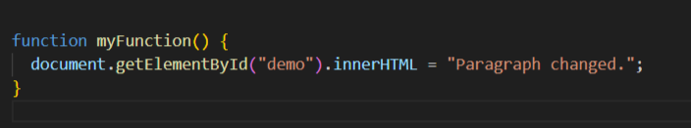
7-rasm : JavaScript da yozilgan kod.
 Ruby dasturlash tili ham veb-ilovalar yaratishda keng qo’llaniladi. U frontend va backend dasturlashda ishlatilishi mumkin bo’lgan dinamik va obyektga yo’naltirilgan tildir. Ruby soddaligi va tushunarli sintaksisi bilan ajralib turadi, shu sababli u bilan dasturlash deyarli oddiy matn yozishga o’xshaydi.

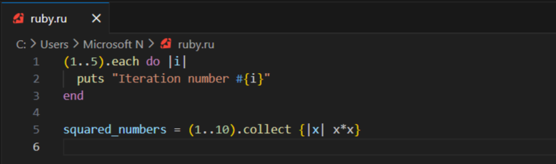
8-rasm : Ruby dasturlash tilida yozilgan kodimiz
 Java esa ishonchli va kuchli dasturlash tili hamda hisoblash platformasi hisoblanadi. Ushbu til birinchi marta 1995-yilda Sun Microsystems tomonidan chiqarilgan. Java ko’plab xizmatlar va ilovalar yaratishda qo’llanilib, bugungi kunda ham zamonaviy raqamli mahsulotlar ishlab chiqishda muhim rol o’ynab kelmoqda. Ko’plab yirik tizimlar va servislar Java texnologiyalariga asoslangan.
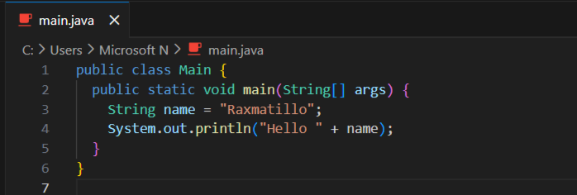
9-rasm : Java dasturlash tilida yozilgan kodi.
Dastur ishlab chiqish jarayonida muhim dasturlash tamoyillariga amal qilish yuqori sifatli mahsulot yaratishda katta ahamiyatga ega. Kodni modullarga ajratish orqali uni mantiqiy qismlarga bo’lish mumkin bo’ladi, bu esa dastur bilan ishlashni osonlashtiradi. Qayta foydalanish tamoyili yordamida yozilgan funksiyalarni boshqa joylarda ham ishlatish mumkin. Shuningdek, kodning tushunarli va o’qilishi oson bo’lishi dasturga xizmat ko’rsatishni yengillashtiradi. Obyektga yo’naltirilgan dasturlash yondashuvi ham dastur tuzilishini yaxshilashda muhim hisoblanadi. Inkapsulyatsiya, meros olish va polimorfizm kabi tushunchalar yordamida ma’lumotlar va funksiyalar tartibli ravishda boshqariladi. Bu esa dasturiy ilovani kelajakda kengaytirishni osonlashtiradi va xatoliklar yuzaga kelish ehtimolini kamaytiradi.

A.P3

Dasturiy ta’minotni loyihalash tamoyillarining qo‘llanishi
Dasturiy ta’minotni loyihalash tamoyillari foydalanuvchilarning ehtiyojlarini qondiradigan, qulay va ishonchli dasturiy ilovalarni yaratishda muhim rol o’ynaydi. Ushbu tamoyillar dastur qanday ko’rinishda bo’lishi, qanday ishlashi va foydalanuvchi bilan qanday o’zaro aloqada bo’lishini oldindan rejalashtirishga yordam beradi.
Loyihalash jarayonida User-Centred Design (foydalanuvchiga yo’naltirilgan dizayn) tamoyiliga asoslanib, foydalanuvchilarning talab va kutgan natijalari tahlil qilinadi va dastur tuzilmasi aynan shu ehtiyojlarga mos holda ishlab chiqiladi.
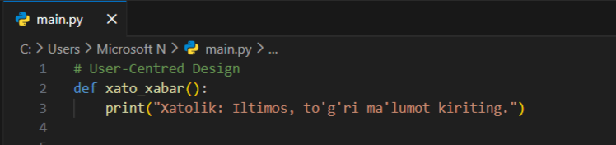
10 – rasm : User-Centred Design.
Natijada foydalanuvchi dastur funksiyalarini tez o’zlashtiradi va undan ortiqcha qiyinchiliksiz foydalanadi.
Modularity (modullilik) tamoyili dastur tuzilmasini alohida-alohida mustaqil qismlarga ajratishga imkon beradi, bu esa dasturga texnik xizmat ko’rsatish, xatolarni bartaraf etish va yangi imkoniyatlar qo’shishni ancha yengillashtiradi.
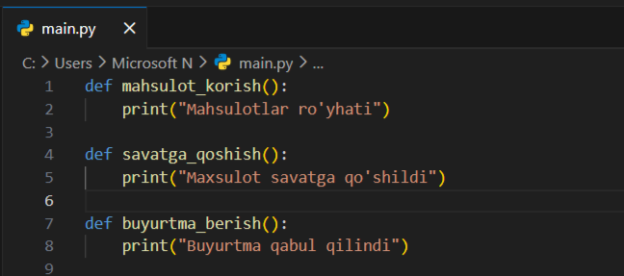
11 – rasm : Modularity tamoyilini ishlashi.
Reusability (qayta foydalanish) tamoyili esa avval yaratilgan kod yoki komponentlardan yana foydalanish imkonini berib, ishlab chiqish jarayonida vaqt va resurslarni tejashga yordam beradi.
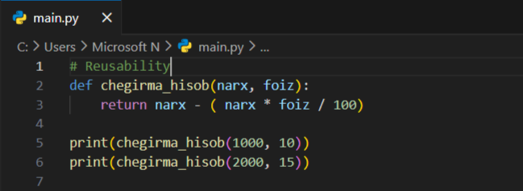
12 – rasm : Reusability tamoyili qanday ishlashi haqida qisqa kod.

Bundan tashqari, ishonchlilik va xavfsizlik tamoyillari dasturiy ta’minot sifatini oshirishda muhim hisoblanadi. Ushbu tamoyillar asosida yaratilgan dastur barqaror ishlaydi, turli nosozliklarning oldini oladi hamda foydalanuvchiga tegishli ma’lumotlarning himoyalanganligini ta’minlaydi. Kengaytiriluvchanlik tamoyili esa dastur kelajakda foydalanuvchilar soni yoki funksional imkoniyatlar oshgan holatlarda ham samarali ishlashini ta’minlashga xizmat qiladi

A.M1

Hisoblash fikrlash qobiliyatlarining ta’sirini tahlil qilish
Hisoblash fikrlashni dasturimni ishlab chiqish jarayonida amaliy tarzda qo‘lladim. Avvalo, dasturda bajarilishi kerak bo‘lgan vazifalarni tushunib oldim va ularni tartib bilan rejalashtirdim.
Birinchi bosqichda muammoni bo‘laklarga ajratdim. Dasturimni mahsulotlarni ko‘rsatish, qidirish, savatchaga qo‘shish va buyurtma berish qismlariga ajratdim. Har bir qism alohida vazifani bajaradi. Bu menga har bir funksiyani osonroq ishlab chiqishga yordam berdi.
Keyingi bosqichda o‘xshash jarayonlarni aniqladim. Masalan, mahsulotlar bilan bog‘liq amallar bir xil tarzda bajariladi. Shu sababli ularni bir xil usul asosida ishlatdim. Bu dastur tuzilmasini soddalashtirdi va ortiqcha takrorlanishni kamaytirdi.
Shundan so‘ng abstraksiyalashdan foydalandim. Foydalanuvchi uchun kerak bo‘lmagan texnik jarayonlarni yashirdim. Foydalanuvchi faqat mahsulot tanlash va buyurtma berish bilan shug‘ullanadi. Bu dasturdan foydalanishni qulay qildi.
Oxirgi bosqichda algoritmik fikrlashni qo‘lladim. Buyurtma berish jarayonini aniq ketma-ketlikda tuzdim. Masalan, mahsulot tanlashdan boshlab, savatchaga qo‘shish va buyurtmani tasdiqlashgacha bo‘lgan bosqichlar tartib bilan bajariladi. Bu xatolar chiqishini kamaytirdi va dastur barqaror ishlashiga yordam berdi.

A.D1

Dasturiy ta’minotni baholash
1-jadval
Hisoblash fikrlash bosqichi | Dasturga ta’siri | Natijani baholash
Muammoni bo‘laklarga ajratish (Decomposition) | Dastur alohida funksiyalarga bo‘linib ishlab chiqildi | Bu usul dastur tuzilishini aniq qildi va xatolarni tez topishga yordam berdi
Namunalarni aniqlash (Pattern Recognition) | Takrorlanuvchi jarayonlar aniqlanib, umumiy yechimlar qo‘llanildi | Kod soddalashdi va dastur ishlash tezligi yaxshilandi
Abstraksiyalash (Abstraction) | Keraksiz texnik tafsilotlar yashirilib, asosiy funksiyalar ajratildi | Foydalanuvchi dasturdan foydalanishni tez o’rgandi va interfeys qulay bo’ldi
Algoritmik fikrlash (Algorithmic Thinking) | Har bir jarayon aniq ketma-ketlik asosida bajarildi | Dastur barqaror ishladi va matiqiy xatolar kaydi

Hisoblash fikrlashdan foydalanish dastur ishlab chiqish jarayoniga ijobiy ta’sir ko‘rsatdi. Muammoni kichik qismlarga ajratish dastur vazifalarini aniqroq tushunishga yordam berdi va xatolarni kamaytirdi. Har bir bo‘lim alohida ishlab chiqilgani sababli dastur tuzilishi tartibli bo‘ldi.
Takrorlanadigan jarayonlarni aniqlash orqali kodni soddalashtirish mumkin bo‘ldi. Bu esa dastur tezroq ishlashiga va o‘zgartirishlar kiritishni osonlashtirdi. Abstraksiyalash bosqichi keraksiz ma’lumotlarni kamaytirib, dastur ishiga ta’sir qiladigan asosiy elementlarga e’tibor qaratishga yordam berdi.
Algoritmlarni oldindan rejalashtirish dastur ishida muhim rol o‘ynadi. Buning natijasida bajariladigan amallar ketma-ketligi aniq bo‘ldi va dastur barqaror ishladi. Umuman olganda, hisoblash fikrlash dastur sifatini oshirdi, ammo ayrim joylarda vaqt yetishmasligi sababli ba’zi yechimlar soddaroq tanlandi. Keyingi bosqichlarda bu yondashuvni yanada chuqurroq qo‘llash mumkin.

Topshiriq B

B.P4

Mijoz talablariga mos dastur dizayni

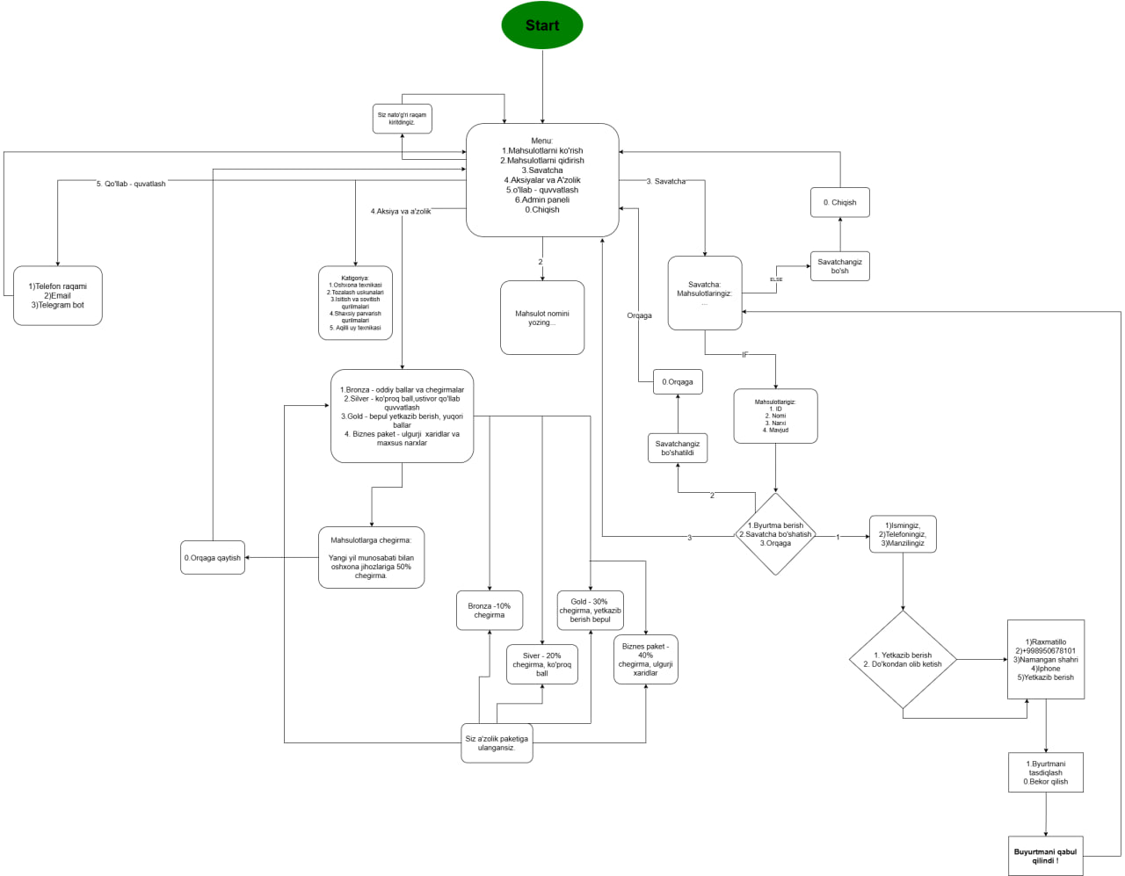
13-rasm: Diagramma
Bu ishda men jarayonni blok-sxema ko‘rinishida chizdim avval boshlanish qismini belgiladim keyin bajariladigan ishlarni ketma-ket joylashtirdim tekshiruv bo‘lgan joylarni alohida ko‘rsatdim

B.P5

Dizaynni ko‘rib chiqish va fikr-mulohaza olish

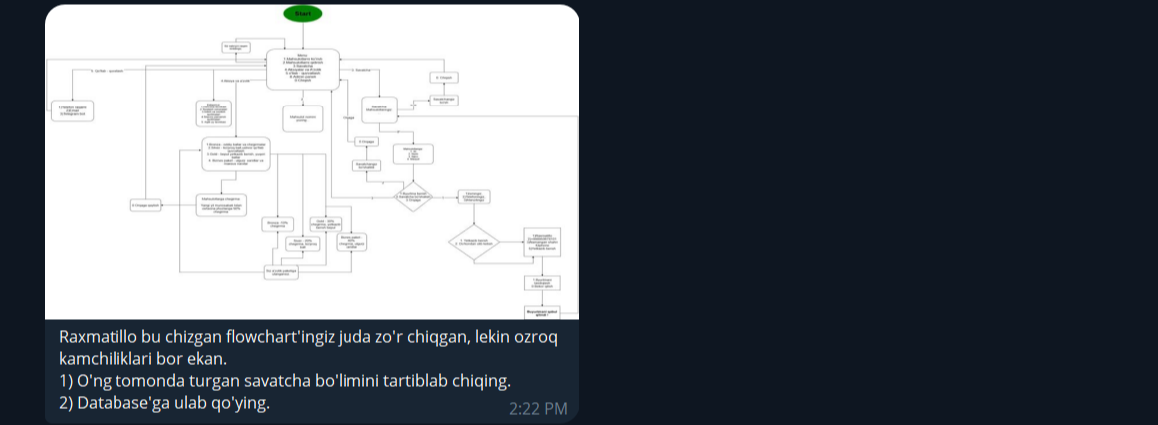
14 – rasm : Feedback - 1
Chizgan flowchartimni dasturchi tanishlarimga ko‘rsatdim va ulardan feedback oldim. 14-rasmda ko‘rinib turganidek, ular o‘ng tomondagi savatcha bo‘limi tartibsizligini va diagrammada database bilan bog‘lanish aniq ko‘rsatilmaganligini aytishdi. Shu fikrlardan kelib chiqib, men savatcha bo‘limini qayta tartibladim va flowchartga database bilan ishlash jarayonini qo‘shdim. Natijada diagramma yanada tushunarli holga keltirildi.
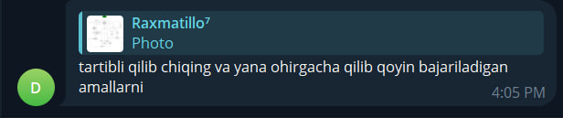
15 – rasm: Feedback – 2
Dastlab 13-rasmdagi diagramma biroz tushunarsiz edi. Shu sabab ayrim joylarini o‘zim qayta ko‘rib chiqdim. Endi bloklar va ularning bog‘lanishi aniqroq bo‘lib qolgan. Feedbackni hisobga olib, barcha kamchiliklarni tuzatdim.

16 – rasm: Feedback - 3
Men 18-rasmdagi diagrammadagi kamchiliklarni ko‘rib chiqdim va barcha joylarini qayta ishladim. Bloklar va ularning bog‘lanishini aniqroq qilib, tartibini moslashtirdim. Endi diagramma tushunarli bo‘lib, barcha elementlar oson ko‘rinadi.
Feedbackni hisobga olib, barcha kamchiliklarni to‘liq tuzatdim.
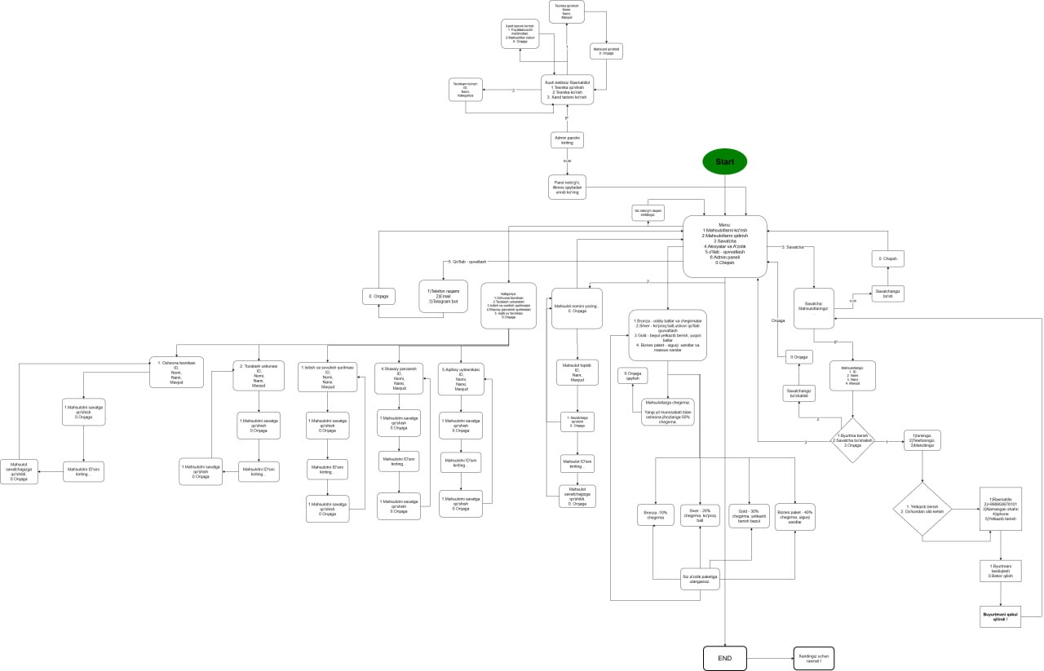
17-rasm: To‘g‘rilangan diagramma
Men chizgan diagrammani dasturchi tanishlarimga ko‘rsatdim va ulardan 3 ta feedback oldim. 17-rasmda ko‘rinib turganidek, ular o‘ng tomondagi savatcha bo‘limi tartibsizligini aytishdi, shuningdek, diagrammada database bilan bog‘lanish aniq ko‘rsatilmaganligi ham kamchilik sifatida bildirildi. Bundan tashqari, ba’zi bloklar tartibida noaniqliklar mavjudligi ham qayd etildi. Shu fikrlardan kelib chiqib, men savatcha bo‘limini qayta tartibladim, database jarayonini diagrammaga qo‘shdim va bloklar tartibini aniqroq qilib chiqdim. Natijada diagramma yanada tushunarli va to‘liq ko‘rinishga ega bo‘ldi.
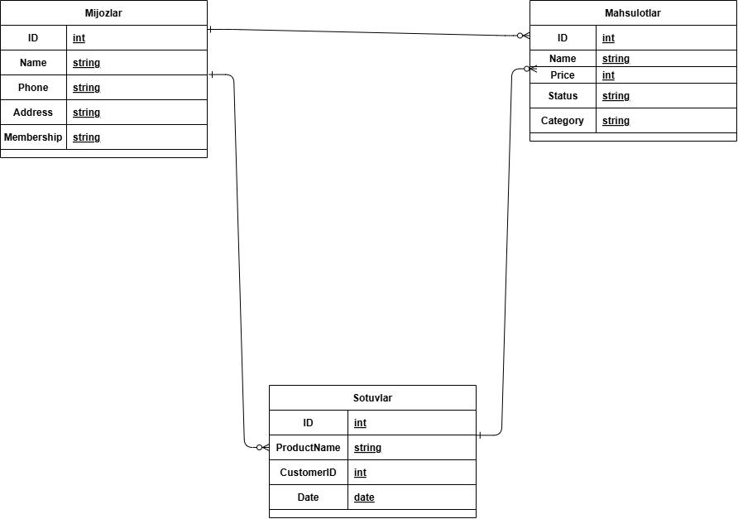
18 – rasm : Dasturimizni ERD sxemasi
Bu rasmda dasturim uchun tuzilgan ERD sxema ko‘rsatilgan. Ushbu sxemani o‘zim diagrams.net orqali chizdim. Avval tizimda qanday ma’lumotlar bo‘lishini aniqlab oldim, keyin shunga mos qilib jadvallarni yaratdim.
Sxemada 3 ta asosiy jadval bor: Mijozlar, Mahsulotlar va Sotuvlar.
Mijozlar jadvalida mijozning shaxsiy ma’lumotlari saqlanadi.
Mahsulotlar jadvalida esa mahsulot nomi, narxi, holati va kategoriyasi bor.
Sotuvlar jadvali orqali qaysi mijoz qaysi mahsulotni qachon sotib olgani ko‘rsatiladi.
Jadvallar orasidagi bog‘lanishlar chiziqlar bilan ko‘rsatilgan. Bitta mijoz bir nechta mahsulot sotib olishi mumkin, shuning uchun Sotuvlar jadvali Mijozlar va Mahsulotlar bilan bog‘langan. Bu sxema ma’lumotlar bazasini tartibli qilishga va tizimni to‘g‘ri ishlashiga yordam beradi.

B.M2

Dizayn qarorlarini asoslash va ularning samaradorligini tahlil qilish
Tech House uchun dastur loyihasini yaratishda bir nechta muhim dizayn qarorlari qabul qilindi. Ushbu qarorlar mijoz talablariga moslash, foydalanuvchi uchun qulaylik yaratish va dastur kelajakda kengayishi uchun asos bo‘lishi maqsadida tanlangan. Quyida har bir muhim dizayn qarorimning nima uchun tanlangani va u dasturga qanday foyda bergani batafsil yoritilgan.
1. Dastur tuzilmasini modullarga bo‘lish qarori Ilovaning asosiy bo‘limlarini (mahsulotlar, savatcha, buyurtma, qidiruv va boshqalar) alohida modul sifatida ajratdim.
Nima uchun aynan shu qaror?
- Ilovani ishlab chiqish osonlashadi
- Har bir bo‘lim mustaqil ishlaydi
- Kelajakda yangi funksiyalar qo‘shish oson
- Xatolarni topish va tuzatish ancha tez
Natija:Dastur umumiy jihatdan tartibli bo‘ldi va navigatsiya foydalanuvchi uchun ancha tushunarli holga keldi.
2. Minimalizmga asoslangan UI dizayn Foydalanuvchilar ko‘proq sodda, toza va chalg‘itmaydigan interfeyslarni yoqtirishadi. Shu sababli UI dizaynda ortiqcha ranglar, animatsiyalar yoki murakkab elementlar qo‘shilmadi.
Nima uchun?
- Foydalanuvchi kerakli ma’lumotni tez topadi
- Sahifalar yengil yuklanadi
- Murakkablik kamaygani uchun xatolar kamayadi
Natija:Interfeys professional, toza va ishlash davomida charchatmaydigan ko‘rinishga ega bo‘ldi.
3. Asosiy rang sifatida yashil rangni tanlash yashil rangning foydalanuvchi psixologiyasidagi o‘rni juda muhim.
Nega aynan yashil?
- Ishonch uyg‘otadi
- Ko‘zni charchatmaydi
- Texnik sotuv platformalariga mos
- Brend uchun barqaror vizual stil yaratadi
Natija:Saytning umumiy dizayni bir xil uslubda bo‘ldi va mijozga do‘stona kayfiyat beradi.
4. ERD diagrammasini soddalashtirilgan 3 ta jadval bilan yaratish
ERD sxema 3 ta asosiy jadvalga qurildi: Mahsulotlar, Mijozlar, Sotuvlar.
Nima uchun soddalashtirildi?
- Loyiha prototip bosqichida
- Ortiqcha jadval tizimni og‘irlashtiradi
- Bog‘lanishlarni tushunish va test qilish osonlashadi
Natija:Ma’lumotlar o‘rtasidagi aloqalar aniq bo‘ldi va backend qismi tezroq ishlab chiqildi.
5. Flowchartni bir necha marta qayta chizish
Dastlabki diagrammada chalkashliklar ko‘p edi. Feedback olgach, uni 3 marotaba to‘g‘riladim.
Nima uchun?
- Savatcha jarayoni aniq ko‘rsatilmagan
- Database bilan bog‘lanish yo‘q edi
- Ba’zi bloklar ketma-ketligi noto‘g‘ri edi
Natija:Diagramma tushunarli bo‘ldi va kodga aylantirish ancha osonlashdi.
6. Shartli operatorlardan foydalanish (if/else)
Buyurtma jarayoni murakkab bo‘lgani sababli ko‘p holatlarni tekshirish zarur bo‘ldi.
Nima uchun bu yo‘l tanlandi?
- Mantiqiy xatolarni kamaytiradi
- Jarayon tartibli bajariladi
- Foydalanuvchi xatoga yo‘l qo‘ymaydi
Natija:Buyurtma jarayoni barqaror va ishonchli ishlaydigan bo‘ldi.
7. Kengaytiriluvchanlik tamoyili
Dizaynni shunday qurildiki, kelajakda funksiyalar qo‘shilishi juda oson bo‘ladi:
- Yangi mahsulot kategoriyalari
- Yangi a’zolik darajalari
- Foydalanuvchi sharhlari
- Yetkazib berish turlari
Nima uchun muhim?
Loyiha biznes uchun yaratilgan — demak, vaqt o‘tishi bilan kengayishi aniq.
Natija:Ilova kelajakdagi qo‘shimchalar uchun tayyor strukturaga ega bo‘ldi.

BC.D2
Tech House uchun yaratilgan dasturiy yechim mijoz tomonidan qo‘yilgan barcha asosiy talablarni qamrab olishga harakat qilgan holda ishlab chiqildi. Bu baholashda dastur dizayni qanday qilib mijoz kutgan funksional imkoniyatlarga mos kelgani, qaysi dizayn qarorlari samarali bo‘lgani va qaysi joylarda optimallashtirish amalga oshirilgani ko‘rib chiqiladi.
Dastlab mijoz tomonidan berilgan talablar bir nechta asosiy yo‘nalishlarga bo‘lingan: mahsulotlarni ko‘rish, qidirish, kategoriyalarga bo‘lish, savatcha funksiyasi, buyurtma berish, a’zolik paketlari, aksiyalar, aloqa va yetkazib berish xizmatlari. Ushbu funksiyalar foydalanuvchi uchun qulay bo‘lishi va ilova sodda interfeysga ega bo‘lishi kerak edi. Dizayn aynan shu talablarni bajarishga qaratilgan.
Birinchi navbatda, dastur tuzilmasi modulli shaklda tashkil etildi. Mahsulotlar, savatcha, buyurtma, kategoriyalar va qidiruv alohida bo‘limlarga ajratildi. Bu yechim dastur ishlashini tartibli qiladi va har bir bo‘limni mustaqil rivojlantirish imkonini beradi. Kelajakda yangi xizmatlar qo‘shilishi zarur bo‘lsa, ushbu tuzilma bunga to‘sqinlik qilmaydi. Modullilik mijoz talab qilgan funksiyalarni aniq va mantiqiy tarzda ajratib ko‘rsatish imkonini berdi.
Ikkinchi muhim qaror – minimalistik va toza interfeys tanlanishi bo‘ldi. Mijozning biznes turi texnika sotuviga qaratilgani uchun, foydalanuvchi ko‘proq mahsulotga e’tibor qaratishi kerak. Shuning uchun dizaynda ortiqcha ranglar, chalg‘ituvchi effektlar qo‘llanmadi. Bunda asosiy urg‘u mahsulot kartalari, narxlar va tugmalarning ko‘rinishiga qaratildi. Bu mijoz talab qilgan sodda va tushunarli interfeysga to‘liq mos tushadi.
Yana bir muhim dizayn elementi – yashil rang asosiy brend rangi sifatida tanlangani. Yashil rang o‘zining tinch, ishonchli va toza ko‘rinishi bilan savdo sohasiga mos keladi. Bundan tashqari, ushbu rang ilovaning barcha sahifalarida bir xil kayfiyat va vizual uslubni ta’minlaydi. Bu mijoz brendi uchun barqarorlik yaratadi.
Ma’lumotlar bazasi dizayni esa Tech House’ning haqiqiy ish jarayonlarini hisobga olgan holda tuzildi. Mahsulotlar, mijozlar va sotuvlar uchun alohida jadvallar tanlandi. Bu uchta asosiy jadval loyihaning prototip darajasida talablarni to‘liq qamrab oldi. Ortiqcha jadval qo‘shilmagani tizimning soddaligini saqladi va mijoz bergan funksiyalarni bajarish uchun etarli bo‘ldi. Bu yechim ayniqsa dastur test jarayonlarini yengillashtirdi.
Flowchart bir necha bor qayta ko‘rib chiqilgan bo‘lib, har safar olingan fikr-mulohazalar asosida takomillashtirildi. Bu jarayon dizaynning qanchalik ehtiyotkorlik bilan ishlab chiqilganini ko‘rsatadi. Savatcha jarayoni, buyurtma ketma-ketligi va database bilan bog‘lanishlar aniqroq ko‘rsatildi. Natijada, mijozning barcha talablarini o‘z ichiga olgan aniq va tushunarli struktura yuzaga keldi.
Shuningdek, buyurtma va savatcha bo‘limlarida shartli operatorlardan foydalanish dizayn qarorlarining muhim qismi bo‘ldi. Bu qaror mijoz belgilagan funksiyalarni to‘g‘ri bajarish va foydalanuvchi xatoliklarining oldini olishga imkon berdi. Masalan, savatcha bo‘sh bo‘lsa buyurtma bosqichiga o‘tishga ruxsat berilmasligi — mijoz kutgan mantiqiy yondashuv hisoblanadi.
Umuman olganda, qabul qilingan dizayn qarorlarining barchasi mijoz talablarini maksimal darajada qondirishga qaratilgan. Dizayn soddaligi, modulliligi, ma’lumotlar bazasining tartibli tuzilishi, toza interfeys va kengaytirishga tayyor arxitektura mijoz tomonidan qo‘yilgan vazifalarni to‘liq bajaradi va kelajakda yechimni yanada rivojlantirish imkonini beradi.

BC.D3

Kompyuter dasturini loyihalash, ishlab chiqish va ko‘rib chiqishda individual mas’uliyat, ijodkorlik va samaradorlikni namoyish qilish
Tech House loyihasini bajarish jarayonida men o‘zimning individual mas’uliyatimni, ijodkorligimni va ishni samarali tashkil qila olish qobiliyatimni namoyish qildim. Dasturiy ta’minotni yaratish jarayoni bir nechta bosqichlardan iborat bo‘lgani sababli, har bir bosqichni o‘z vaqtida va to‘g‘ri bajarish uchun reja asosida ishladim.
Birinchi navbatda, barcha talablarni yaxshilab o‘qib chiqdim va loyiha qanday funksiyalarni bajarishi kerakligini aniqlab oldim. Bu jarayonda mustaqil ravishda muammo va vazifalarni bo‘lib chiqdim hamda har bir qism uchun alohida reja tuzdim. Shu tarzda ishni boshidan tartibli boshlashim menga keyingi bosqichlarda chalkashliklar bo‘lmasligi uchun yordam berdi.
Dizayn bosqichida ijodkorlikka ko‘proq e’tibor qaratdim. O‘zimning fikrimni qo‘shgan holda minimalist, sodda va qulay ko‘rinish yasadim. Rang tanlash, bo‘limlarni joylashtirish, kartalar va navigatsiya kabi elementlarni foydalanuvchi uchun eng qulay variantda ishlab chiqdim. Bu yerda eng muhim jihat — har bir tanlovning o‘ziga yarasha asosga ega bo‘lishi bo‘ldi. Men dizayndagi har bir qarorni nimaga tanlaganimni aniq tushunib turdim va shu asosda ish yuritdim.
Ishlab chiqish jarayonida mas’uliyat yana-da oshdi. Kod yozishda tozalikka e’tibor berdim, funksiyalarni keraksiz takrorlanmasdan yozishga harakat qildim. Xatoliklar chiqqan joylarni o‘zim tekshirib, qayta-kayta sinovdan o‘tkazdim. Ba’zi joylarda qiyinchiliklar bo‘ldi, ayniqsa savatcha qismi va diagramma bilan bog‘liq bo‘limlarda. Lekin har bir muammoni alohida o‘rganib chiqib, mustaqil tarzda yechimini topdim.
Ko‘rib chiqish bosqichida esa o‘z ishimga tanqidiy ko‘z bilan yondashishga harakat qildim. Flowchart, ERD, dizayn va kodni qayta o‘qib chiqib, kamchiliklarni topdim va ularni to‘g‘riladim. Yana boshqa odamlardan ham fikr oldim va ularning tavsiyalariga ko‘ra o‘zgartirishlar kiritdim. Bu menga ishni yanada yaxshi tomonga o‘zgartirishga yordam berdi.
Umuman olganda, loyiha davomida o‘zimni mustaqil boshqara oldim, vazifalarni vaqtida bajardim, ijodkorona yondashdim va ish jarayonida yuzaga kelgan muammolarni o‘z vaqtida hal qildim. Har bir bosqichda o‘z mas’uliyatimni to‘liq his qildim va loyiha talablariga mos keladigan natija chiqara oldim.

C.P7

Dasturimning mijoz talablariga mosligini ko‘rib chiqish
Tech House loyihasi uchun ishlab chiqqan dasturimni tekshirib chiqarkanman, uning mijoz tomonidan qo‘yilgan talab va vazifalarga qanchalik javob berganini baholashga harakat qildim. Dastur yaratish jarayonida asosan buyurtmada berilgan funksiyalarni to‘liq bajarishga e’tibor qaratdim va quyida har bir bo‘lim bo‘yicha alohida ko‘rib chiqaman.
Dastur birinchi navbatda mahsulotlarni turkumlarga bo‘lib ko‘rsatishni talab qilgan edi. Shu vazifani bajarish uchun menyudan “Mahsulot ko‘rish” bo‘limiga kirilganda kategoriyalar ro‘yxati chiqadi va foydalanuvchi istagan turkumni tanlab, ichidagi mahsulotlarni ko‘rishi mumkin bo‘ldi. Har bir mahsulotida nomi, narxi, holati va kategoriyasi alohida keltirilgani esa foydalanuvchiga tanlov qilishni yengillashtirdi.
Ikkinchi talab — mahsulot qidirish edi. Dasturimda qidiruv satri ochilib, foydalanuvchi mahsulot nomidan bir bo‘lagini kiritsa ham mos keladigan barcha natijalar chiqadigan qilib yozilgan. Bu qidiruvni ancha qulay qiladi, chunki foydalanuvchi nomni to‘liq bilmasa ham mahsulotni topa oladi. Bu funksiyaning ishlashi buyurtma talabiga mos.
Savatchaga qo‘shish funksiyasi ham alohida talab bo‘lib, men buni mahsulotlar sahifasida “Savatchaga qo‘shish” tugmasi orqali bajara oladigan qilganman. Savatchada mahsulotlarning umumiy narxi avtomatik hisoblanadi, foydalanuvchi xohlasa buyurtmani bekor qilishi yoki davom ettirishi mumkin. Bu jarayon prototip darajasida to‘liq ishlaydi.
Buyurtma berish jarayoni ham mijoz bergan vazifalardan biri edi. Dasturda mijoz ma’lumotlarini kiritadi, yetkazib berish turini tanlaydi, a’zolik darajasi bo‘lsa chegirma hisoblanadi va yakuniy to‘lov summasi chiqadi. Chegirma foiz asosida avtomatik hisoblanib, mijozga ball ham beriladi. Bu jarayon real do‘konlardagi tizimlarga yaqinlashtirilgan.
Shuningdek, dasturda “A’zolik paketlari”, “Qo‘llab-quvvatlash” bo‘limlari ham mavjud. Bu bo‘limlar foydalanuvchiga qo‘shimcha ma’lumot berish uchun kerak bo‘lib, ssenariyda keltirilgan talablarga mos keladi.
Admin paneli ham mavjud bo‘lib, unda mahsulot qo‘shish, sotuvlar tarixini ko‘rish va mijozlarni ko‘rish imkoniyatlari bor. Bu qism loyiha davomiyligi uchun muhim bo‘lgani uchun qo‘shinganman. Kod prototip bo‘lgani uchun oddiy ko‘rinishda, ammo vazifani bajarishga yetadi.
Umuman olganda, dastur Tech House uchun berilgan talablarning deyarli hammasini o‘z ichiga oldi. Men yaratgan funksiyalar ishlaydi, foydalanuvchi mahsulot tanlashi, qidirishi, savatchaga qo‘shishi, buyurtma berishi va qo‘llab-quvvatlash bo‘limiga murojaat qilishi mumkin. Talabda aytilganidek, dastur prototip darajasida tayyor bo‘lib, barcha asosiy imkoniyatlar o‘z o‘rnida bajarilgan.

C.M3

Dasturiy ta’minotni optimallashtirish

Dasturimni yaratib bo‘lgach, uning ishlashini yanada yaxshilash va mijoz talablariga to‘liq mos keladigan darajaga olib chiqish uchun bir nechta optimallashtirish ishlari amalga oshirdim. Bu jarayon davomida dastur ichidagi mantiqiy ketma-ketliklar, funksiyalar o‘zaro bog‘lanishi va foydalanuvchi uchun qulaylik darajasi alohida tekshirildi. Quyida bajarilgan asosiy optimallashtirishlar haqida batafsil yozaman.
Dastlab, mahsulotlar bo‘limida ayrim funksiyalar takrorlanayotganini sezdim. Masalan, mahsulotni topish, uni ko‘rsatish va savatchaga qo‘shish jarayonlari o‘xshash bo‘lgani uchun kodni qayta ko‘rib chiqdim va ularni alohida funksiyalarga ajratdim. Bu nafaqat kodni ixchamladi, balki kelajakda yangi bo‘limlar qo‘shilganda ulardan qayta foydalanishni osonlashtirdi.
Savatcha qismi dasturda eng ko‘p ishlatiladigan bo‘limlardan biri bo‘lgani uchun uni ham yengillashtirdim. Avvalgi versiyada umumiy summa hisoblash har safar qo‘lda yozilgan edi. Optimallashtirish davomida bu jarayonni avtomatlashtirdim va har bir qo‘shilgan yoki o‘chirilgan mahsulotdan so‘ng summa darhol yangilanishini ta’minladim. Bu yondashuv foydalanuvchiga aniqroq natija beradi va xatolar chiqish ehtimolini kamaytiradi.
Buyurtma berish jarayonida ham bir nechta o‘zgarishlar kiritdim. Chegirmalar hisoblash qismi avval murakkabroq yozilgandi va ko‘p shartlar takrorlanardi. Men uni soddalashtirdim va har bir a’zolik turiga mos formula bilan ishlaydigan tizim yaratdim. Bu bilan kod tartibliroq bo‘ldi va yangi paket qo‘shilganda o‘zgartirish kiritish biroz osonlashdi.
Ma’lumotlar bazasi bilan ishlash qismida esa mijozlar va sotuvlar ro‘yxati ortib borganda dastur sekinlashishi mumkin edi. Buni oldini olish uchun funksiyalarni tartibga soldim va qidiruv jarayonini ancha tezroq ishlaydigan shaklga keltirdim. Ma’lumotlar strukturasi kichik bo‘lgani uchun bu optimallashtirish hozircha yetarli, lekin real loyihada undan ham kuchli yechimlar kerak bo‘lishi mumkin.
Admin panelida ko‘rsatmalarni yanada aniqroq qilishga harakat qildim. Avval ba’zi joylarda foydalanuvchi xato ma’lumot kiritsa, dasturning o‘zi ham chalkashib qolardi. Endi esa noto‘g‘ri kiritish holatlari to‘g‘ri ushlab olinadi va foydalanuvchiga aniq xabar beriladi. Bu jarayon dastur barqarorligini oshirishga yordam berdi.
Umuman, optimallashtirish jarayoni dasturimni yanada tartibli, tezkor va qulay holga keltirdi. Hozirgi versiyada har bir bo‘lim o‘z vazifasini aniq bajaradi, kod esa kelajakda rivojlantirish uchun tayyor turadi.

BC.D3

Dastur yaratish jarayonida mas’uliyat, ijodkorlik va o‘z-o‘zini boshqarishni namoyish qilish
Tech House loyihasi ustida ishlash davomida men o‘z oldimga aniq vazifalar qo‘yib, ularni belgilangan tartibda bajarishga harakat qildim. Jarayonning har bir bosqichi reja asosida tashkil qilindi va bunda mas’uliyat, ijodiy yondashuv hamda mustaqil ishlash ko‘nikmalari muhim rol o‘ynadi.
Avvalo, loyihaning umumiy talablarini to‘liq o‘rganib chiqib, ishni qanday ketma-ketlikda olib borishni belgilab oldim. Bu menga vaqtni to‘g‘ri taqsimlash va vazifalarni bosqichma-bosqich bajarishni osonlashtirdi. Jarayon davomida mustaqil ravishda qo‘shimcha ma’lumotlar izlash, kodni tahlil qilish va turli yechimlarni solishtirishga to‘g‘ri keldi. Turli qiyinchiliklarga duch kelganimda, vazifani to‘xtatib qo‘ymasdan yechim topishga harakat qildim va bu jarayon o‘z-o‘zini boshqarishni yanada kuchaytirdi.
Dizayn jarayonida ijodkorlik ham muhim bo‘ldi. Dastur interfeysini qurishda foydalanuvchi uchun qulay ko‘rinish yaratishga intildim. Men tanlagan ranglar, menyu joylashuvi, oqim ketma-ketligi va funksiyalar o‘rtasidagi bog‘lanishlar foydalanuvchi tajribasini yengillashtirishga qaratildi. Ba’zi qismlarni bir necha marta qayta ko‘rib chiqdim, chunki dastlabki variantlar to‘liq talabga javob bermayotganini his qildim.
Dastur kodini yozish jarayonida mas’uliyat bilan yondashdim: funksiyalarni tartib bilan yozdim, nomlash qoidalariga rioya qildim, keraksiz takrorlarni kamaytirdim. Har bir o‘zgarishni sinovdan o‘tkazib, xatoliklarni bartaraf etishga harakat qildim. Bu jarayon dastur sifatini oshirish bilan birga, o‘z ustimda ishlashimga yordam berdi.
Shuningdek, flowchart, ERD diagramma va dastur tuzilmasini yaratish vaqtida mustaqil izlanishlar olib bordim va kerakli joylarda fikr-mulohaza oldim. Bildirilgan tavsiyalarni inobatga olib, diagrammalarni qayta tuzatish ham mas’uliyatli yondashuv natijasi bo‘ldi.
Umuman, Tech House loyihasida men o‘z-o‘zini boshqarish, ijodkorlik va mas’uliyatning birgalikda samarali natija berishini amaliy tarzda ko‘rdim. Vazifani reja asosida bajarish, muammolarni mustaqil hal qilish va sifatli yechim yaratishga intilish bu topshiriqning asosiy tarkibiy qismlaridan biri bo‘ldi.

Xulosa
Tech House loyihasi ustida ishlash davomida men dastur yaratish jarayonining barcha bosqichlarini bosqichma-bosqich amalda ko‘rib chiqdim. Avval mijoz talablarini o‘rganib chiqdim va shu asosda dastur tuzilmasini rejalashtirdim. Bu reja keyinchalik kod yozishda ham, dizayn tanlashda ham menga osonlik berdi.
Hisoblash fikrlash bosqichlari — muammoni bo‘laklarga ajratish, o‘xshashliklarni ko‘rish, keraksiz qismlarni chiqarib tashlash va algoritm tuzish — dastur tayyorlash jarayonida juda qo‘l keldi. Har bir vazifani alohida ko‘rib chiqqanim sababli jarayon chalkash bo‘lmadi va xatolarni tezroq topishga yordam berdi.
Dizayn qismida esa foydalanuvchiga qulaylik birinchi o‘ringa qo‘yildi. Interfeysni sodda, tushunarli va keraksiz elementlarsiz qilishga harakat qildim. Rang tanlash, menyular tartibi va ko‘rinishlar oddiy bo‘lishi dasturdan foydalanishni ancha osonlashtirdi. Flowchart va ERD diagrammalarini bir necha marta qayta ko‘rib chiqqanim esa tuzilmani yanada aniqroq qilishga yordam berdi.
Kod yozish bosqichida funksiyalarni modullarga ajratish, jarayonlarni takrorlamaslikka harakat qilish va har bir qismni alohida sinab borish dastur barqarorligini oshirdi. Savatcha, qidiruv, buyurtma berish va admin panel kabi asosiy bo‘limlar prototip darajasida to‘liq ishlaydigan holga keltirildi.
Umuman olganda, loyiha menga dastur yaratishning real ish jarayoniga yaqin ko‘p jihatlarini o‘rgatdi. Vaqtni boshqarish, mas’uliyat bilan ishlash, ijodkorlik ko‘rsatish va turli muammolarni mustaqil hal qilish tajribasi paydo bo‘ldi. Yakuniy natija esa mijoz talablariga mos bo‘lgan, sodda va ishlaydigan prototip bo‘ldi.

MANBALAR RO‘YXATI
GeeksforGeeks (2024). Computational Thinking Concepts.
Available at: https://www.geeksforgeeks.org

IBM SkillsBuild (2023). Computational Thinking Basics.
Available at: https://skillsbuild.org

Tutorialspoint (2024). Software Design Principles.
Available at: https://www.tutorialspoint.com

W3Schools (2024). Python Programming Documentation.
Available at: https://www.w3schools.com/python

Python Software Foundation (2024). Official Python Documentation.
Available at: https://docs.python.org

UX Planet (2023). Fundamentals of Minimalist UI Design.
Available at: https://uxplanet.org

Diagrams.net (2024). Flowcharts and ERD Creation Guide.
Available at: https://www.diagrams.net

Stack Overflow (2024). Python Logic & Error Handling Discussions.
Available at: https://stackoverflow.com

Pearson BTEC International IT (Unit 4: Programming), Official Specification (2023).
Available at: https://qualifications.pearson.com

Real Python (2023). Python Functions, Modules and Data Structures.
Available at: https://realpython.com

